PASTEURELOZE LA ANIMALE

Pasteureloza este o boala infecto-contagioasa produsa de germeni din genul Pasteurella care cuprinde mai multe specii: Pasteurella aerogenes; P. avium; P. bettyae; P. caballi; P. canis; P. dagmatis; P. gallinarum; P. langaaensis; P. mairii; P. multocida; P. pneumotropica; P. skyensis; P. stomatis; P. testudinis; P. trehalosi; P. volantium.
Germenul este un cocobacil de dimensiune redusa, gram negativ, nesporulat, fiind un comensal al tractului respirator superior, gasindu-se la toate speciile de animale, inclusiv la om.
Aparitia bolii depinde de mai multi factori incluzand specia, varsta, virulenta germenului, infectiile recurente, conditiile de mediu. De cele mai multe ori semnele predominante sunt cele respiratorii: tuse, stranut, raluri, lacrimare, sinuzita si depresie. La unele specii boala poate evolua si subclinic, cum ar fi curcanii. Mortalitatea si morbilitatea sunt doua constante foarte variabile, depinzand in mare parte de semnele clinice notate mai sus.

- PASTEURELOZA PASARILOR

Pasteureloza pasarilor mai este denumita si holera aviara.
Clinic simptomele majore sunt cele respiratorii (tuse, stranut), letargie, simptome digestive (diaree) si nervoase (convulsii, tulburari de zbor, epistotonus, emprostotonus, mers in cerc).
Leziunile anatomopatologice.
La inceputul bolii, se poate observa o inflamatie moderata a traheei, sinusurilor, sacilor aerieni si conjunctivei. Pasarile prezinta atrezie ovariana si involutia oviductului.
In cazurile cazurile cu evolutie grava, se observa la nivelul sacilor aerieni, pe oviduct, trahee (fig. 1), pericard si peritoneu exudate fibrinoase. Pe piele se observa zone de necroza (fig.2). Focare de necroza se mai pot observa pe ficat, rinichi, splina si plamani. La nivelul intestinelor, ficatului si inimii se observa puncte hemoragice. Zonele de necroza, pe splina si ficat, apar ca niste ‘pete’ galbene sau albe. Ficatul de obicei este inchis la culoare, prezentand fragilitate mare.
Fig. 1 Fig. 2
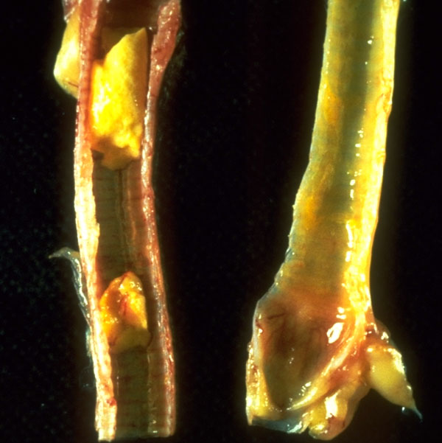
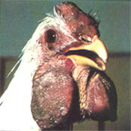
Fig. 3
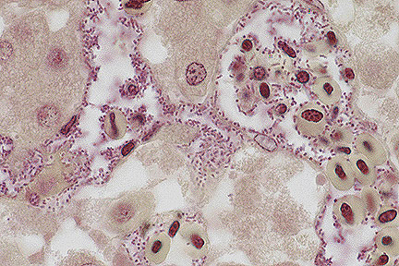
La nivel superior digestiv se poate observa hrana nedigerata, pe cand la cel inferior se observa un lichid vascos galbicios care contine un numar mare de bacterii- recomandat examen histologic sau microbiologic pentru evidentierea de pasteurele (fig. 3).
La pasarile rapitoare, leziunile principale sunt cele de septicemie; pe langa acestea se pot observa abcese esofagiene in proportie de 73% din cazuri si placi albicioase in orofaringe si esofag (uliu, vultur).

- PASTEURELOZA BOVINELOR

Pasteureloza bovinelor este produsa de Pasteurella haemolytica si Pasteurella multocida, germeni comensali care se gasesc in tractul respirator al acestora. De obicei acestia isi maresc virulenta in cazul unor boli cum ar fi: BVD, PI-3, IBR etc. dar si in cazul nerespectarii conditiilor zooigienice.
Boala se transmite prin intermediul aerosolilor, prin contact direct cel mai frecvent, dar si prin ingestia de furaje si apa contaminate.
Semnele clinice: primele semne sunt vagi (usoara depresie) dar cu timpul boala evolueaza, animalele refuza hrana, apare depresia, secretii nazale care cu timpul devin tot mai consistente avand o culoare galbena, temperatura peste 40, tahipnee, tuse si respiratie dureroase o data cu afectarea grava a plamanilor. Spre final temperatura scade sub limitele normale, iar animalele mor.
Tablou anatomopatologic
In cazurile grave se constata hemoragii multiple, indeosebi pe seroase si mucoase, exudate in cavitati, distrofii in organele parenchimatoase. In formele mai putin grave se observa infiltratii seroase, sero-fibrinoase ale tesutului conjunctiv subcutanat, echimoze musculare, exsudate seroase chiar hemoragice in cavitati si gastro-enterita catarala. La nivelul pulmonului in treimea anterioara, pleurei si pericardului domina leziunile sero-fibrinoase. Pe sectiune pulmonul are spatiile interlobulare dilatate de fibrina, iar zonele lobulare au aspect marmorat. Se mai pot constata poliartrite si periartrite, meningite sero-fibrinoase.

- PASTEURELOZA SUINELOR

Boala este produsa de Pasteurella multocida, germen comensal si totodata agentul etiologic al rinitei atrofice progresive.
In aparitia rinitei atrofice este asociat si Pasteurella multocida serotipul D care produce o toxina dermonecrotica. Aceasta toxina cauzeaza atrofia cornetilor nazali, iar in cazuri grave duce la deformarea fetei.
Tablou anatomopatologic
Se intalnesc: diateza hemoragica, exsudate sero-fibrinoase in cavitati, infiltratii sero-fibrinoase in tesutul conjunctiv subcutanat din regiunea submaxilara, substernala, cervicala; pleuropneumonie fibrinoasa sau fibrinonecrotica sau hemoragico-necrotica (imaginile de mai jos) si edem interlobular; limfadenita, pleurita si pericardita serofibrinoasa, gastro-enterita cataral-hemoragica, artrite sero-fibrinoase.
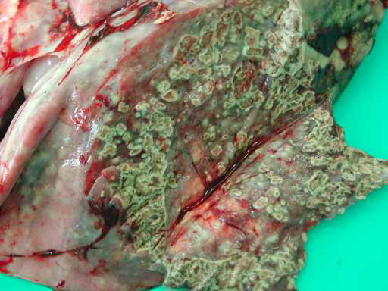
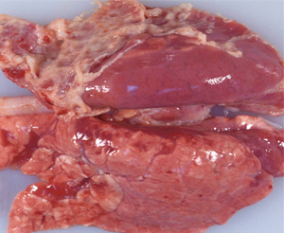
In cazul rinitei atrofice, mucoasa nazala este hipertrofiata si acoperita cu o secretie purulenta, cornetii nazali si volutele etmoidale sunt atrofiate. Septul nazal este subtiat si deviat, iar maxilarul superior si oasele nazale sunt deviate si decalcificate. Destul de rar se mai pot observa tonsilite, otite, meningite, encefalite si miocardite. Glandele lacrimale au acinii chistizati iar canalele sunt obliterate de o masa vascoasa.

- PASTEURELOZA IEPURILOR

Boala mai este denumita si Septicemia Hemoragica a iepurilor. De obicei sunt afectate animalele tinere, dar poate afecta si animalele adulte.
Agentul cauzal este cel mai frecvent Pasteurella Multocida care actioneaza pe fondul unor factori favorizanti: frigul, supraaglomerarea sau alimentatia deficitara. Boala evolueaza enzootic sau chiar epizootic, fiind una dintre cele mai pagubitoare boli ale iepurilor.
Clinic, evolueaza sub forma supraacuta, acuta si cronica.
In forma supraacuta apare brusc hipertermia (42 °C), abatere, congestie, dispnee si moarte fulgeratoare in maxim 24 h.
In forma acuta, pe langa semnele descrise mai sus apar si tulburari respiratorii: dispnee, jetaj, stranut, raluri si matitate pulmonara. Animalele mor de obicei in 5-8 zile.
Forma cronica apare de obicei la adulti. Se caracterizeaza prin febra moderata si semne in functie de localizare. In localizarea nazala (coriza) apare prurit nazal, stranut, jetaj bilateral purulent, dispnee si conjunctivite mucopurulente si cheratite, uneori pleuropneumonie. Boala se poate exprima si prin formare de abcese reci solitare sau multiple de marimi diferite cu localizare subcutanata, intermusculara, in ganglioni etc. care prin deschidere lasa sa se scurga un puroi albicios cremos. Aceasta forma are evolutie lenta, chiar luni de zile, timp in care animalele slabesc si mor prin epuizare.

Tablou morfopatologic.
Forma supraacuta:
- diateza hemoragica
- exudate seroase si serofibrinoase in cavitati
Forma acuta:
- pneumonie crupala cu focare necrotice
- pleurezie
- pericardita serofibrinoasa sau purulenta
- enterita catarala sau hemoragica
Forma cronica:
- cahexie generalizata in organe si tesuturi
- leziuni fibrino -necrotice sau necrotico -purulente in organe (pulmon, uter, etc.) si tesuturi
- puroi in cavitatile nazale
- rani la nivelul botului
- conjunctivite
- cheratite
- abcese multiple de marimi diferite cu localizare subcutanata, intermusculara sau ganglionara; chiar si uterina.

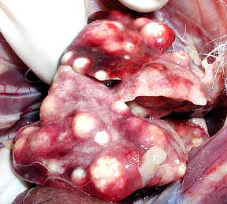
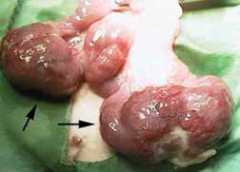 Fig. 1- abcese uterine Fig. 2 – abcese pulmonare
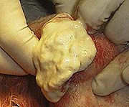
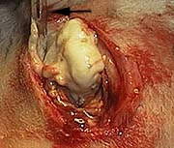
De la nivelul organelor sau tesuturilor cu leziuni se vor recolta probe in vederea examenului bacteriologic.

Diagnosticul se pune pe baza datelor epizootologice, clinice, morfopatologice si bacteriologice.

Masuri de combatere si profilaxie
In urma stabilirii diagnosticului se declara boala si se instituie asuri de carantina de gradul III in ferma respectiva. Animalele cu forme supraacute si cronice fiind incurabile se pot trata doar cele cu forme mai putin grave. Animalele bolnave se izoleaza si se trateaza cu antibiotice si cu ser antipasteurelic mamifer 5-10 ml; se indeparteaza concomitent si factorii favorizanti.

- PASTEURELOZA PESTILOR

Boala este produsa de Pasteurella piscicida.

Leziunile anatomopatologice
- splenomegalie cu prezenta unor pseudotuberculi (fig), congestie splenica
- hepatomegalie
- lichid galben in abdomen
- peretii intestinali inflamati
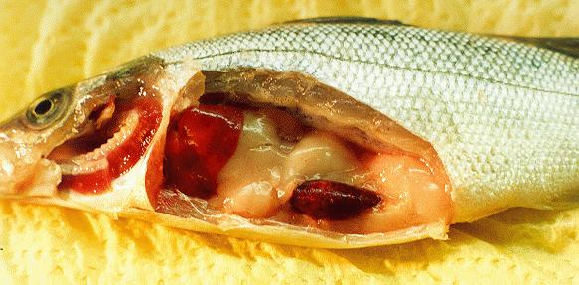
- branhiile apar congestionate, inflamate sau necrozate.

Hepatomegalie si splenomegalie cu pseudotuberculi

- CORELATIA DINTRE PASTEURELOZA LA ANIMALE- OM

Boala este produsa in majoritatea cazurilor de Pasteurella multocida. Apare de obicei datorita muscaturilor sau zgarieturilor produse de animale.
Leziunile rezultate sunt de obicei cele locale: rani infectate, abces, flegmon, celulite, tenosinovite, osteomielite, artrite septice, ultimele doua fiind frecvent caracteristice muscaturilor de pisica.

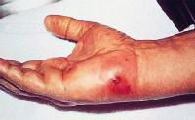

Bibliografie

1. Christensen, Henrik and Magne Bisgaard. Charles River Laboratories: "A review of Pasteurella pneumotropica.The Genus Pasteurella." Release 3.14. The Prokaryotes: An Evolving Electronic Resource for the Microbiological Community.
2. Morishita TY, Lowenstine LJ, Hirsh DC, Brooks DL. Lesions associated with Pasteurella multocida infection in raptors. Department of Veterinary Preventive Medicine, College of Veterinary Medicine, Ohio State University, Columbus 43210-1092, USA.
3. Richey E. J. . Pasteurella Disease in Beef Cattle. Cooperative Extension Service, Institute of Food and Agricultural Sciences, University of Florida, Gainesville.Ross, R.F. Diseases of Swine, ed. A.D. Leman, B.E. Straw, and W.L. Mengeling. Vol. 7th Edition. 1992, Iowa State University Press: Ames, Iowa. 537-551.
4. Thomas Lafeber, MD, Pasteurella Multocida Infection, Fellow, Department of Internal Medicine, Division of Infectious Diseases, Medical University of South Carolina

